Для учнівської молоді закладів освіти, територіально розташованих в АНД районі, проведено просвітницький захід «Урок здоров’я» з питань надання долікарняної медичної допомоги при надзвичайних ситуаціях.
Докладніше…
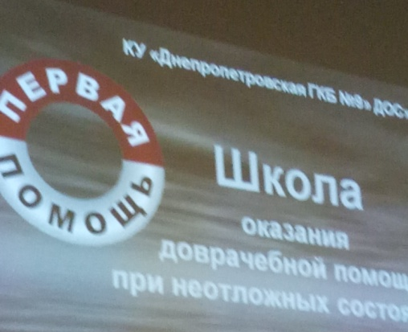
11.04.2018р. в жіночій консультації міської клінічної лікарні №9 проведено спільний захід «Урок здоров’я».
Тема уроку: «Надання долікарняної медичної допомоги при надзвичайних ситуаціях».
Фахівці лікарні разом з представниками Дніпровського військового госпіталю та 25-ої окремої повітрянодесантної бригади ознайомили учнів з комплексом невідкладних медичних заходів, які проводяться людині, що постраждала, на місці пригоди та під час її транспортування до медичного закладу.
У зазначеному заході прийняли участь більш 200 учнів з 19 закладів загальної середньої освіти. Заняття проводили:
Фінкова Олена Петрівна – головний лікар КЗ «Дніпропетровська МКЛ №9» ДОР;
Шимон Юрій Гаврилович – лікар ортопед-травматолог КЗ «Дніпропетровська МКЛ №9» ДОР;
Шибко Валентина Платонівна – інструктор санпросвіт роботи КЗ «Дніпропетровська МКЛ №9» ДОР;
Войтов В'ячеслав Валерійович – начальник операційного відділення Дніпровського військового госпіталю;
Слабодянюк Аліна Тарасівна – ординатор відділення анестезіології та реанімації, ст. лейтенант медслужби;
Комісаров Дмитро Михайлович – інструктор з рукопашного бою 25-ої окремої повітрянодесантної бригади.
